|  |
| --- |
| PERIGORD Noir - Région THENON |

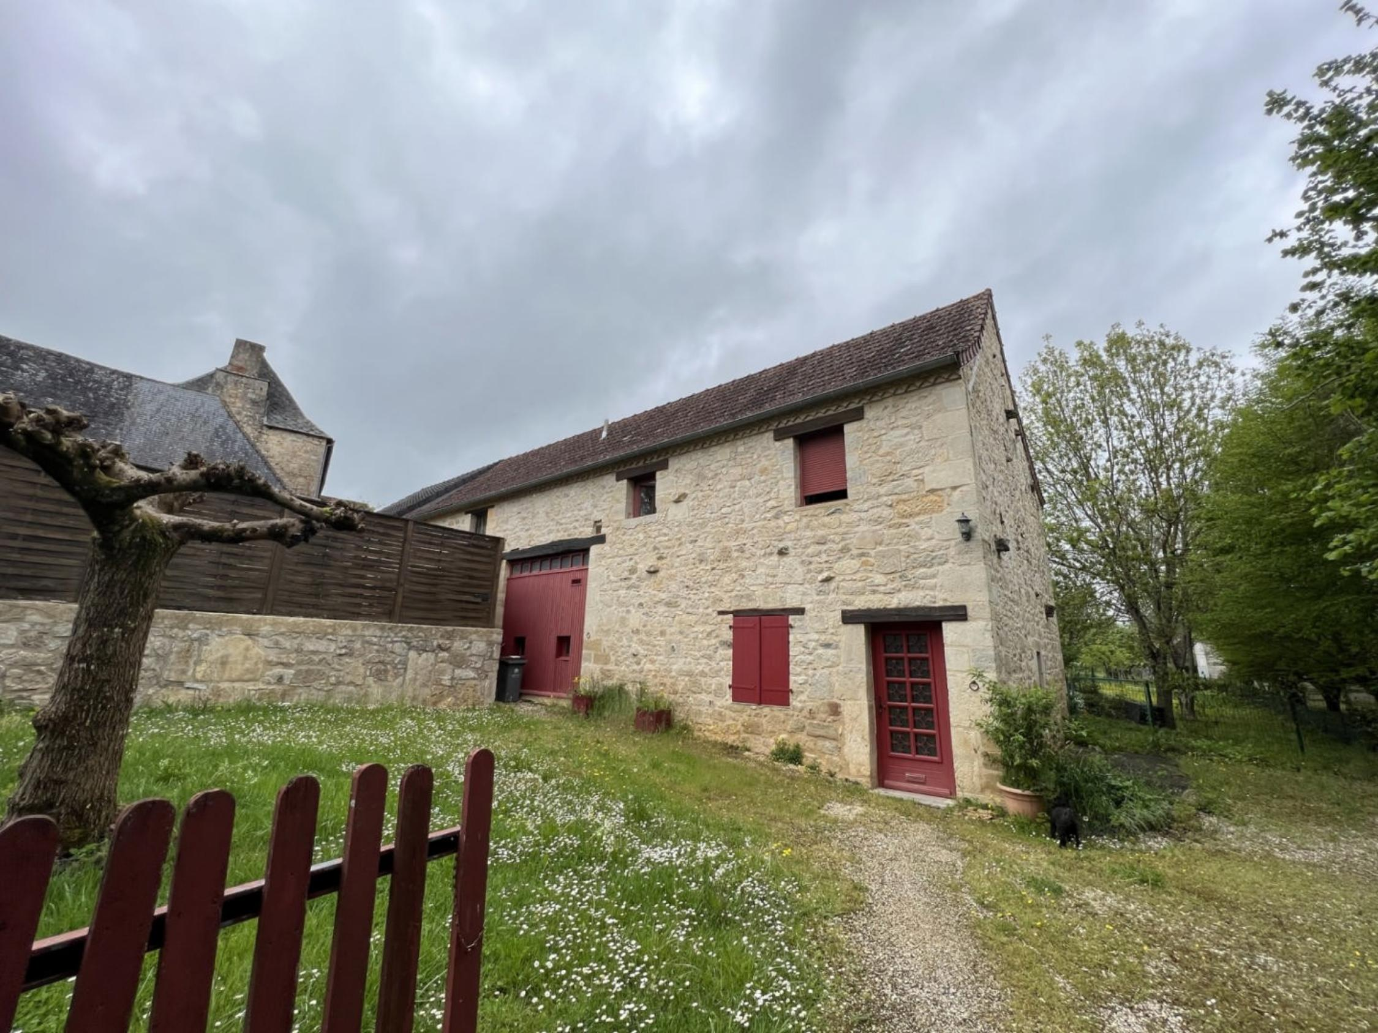

Réf: MP113689

190 800 € honoraires inclus à la charge de l'acheteur.

Entre MONTIGNAC-LASCAUX et HAUTEFORT ensemble composé d'une maison d'habitation et d'un gîte avec 1840 m² de terrain.

Entre MONTIGNAC-LASCAUX et HAUTEFORT ensemble composé d'une maison d'habitation et un gîte avec 1840 m² de terrain. Maison principale à rénover de 120 m² habitables et gîte de 104 m² en bon état. Présence d'un ancien four à pain!

Les informations sur les risques auxquels ce bien est exposé sont disponibles sur le site Géorisques: www.georisques.gouv.fr

|  |  |  |  |  |  |  |
| --- | --- | --- | --- | --- | --- | --- |
| |  |  | | --- | --- | | IMG_5226 | IMG_5237 | | IMG_5228 | IMG_5227 | | IMG_5207 | IMG_5246 | |

|  |  |  |  |  |  |  |
| --- | --- | --- | --- | --- | --- | --- |
| |  |  |  | | --- | --- | --- | | Caractéristiques: | | | | * Type: Maison Ancienne * Mitoyenneté: 1 coté | * Etat: Bon * Surf. hab: 220 m² * Terrain: 1 840 m² * Séjour: 47 m² * Hameau / Village * Exposition: Est | * 3 chambres * 10 pièces * 1 garage * Cuisine: Sans * Chauffage: Fuel | |

|  |  |  |  |  |
| --- | --- | --- | --- | --- |
| |  |  | | --- | --- | | Détails complémentaires: | | | Rez de chaussée:   * Bureau de 15 m². * Chambre de 12m² avec placards. * Cuisine de 47 m² ouverte sur séjour avec une cheminée. * Dégagement * Salle de bains de 9 m². * WC   1er étage:   * 2 Chambres de 11m² et 15 m² au sol. * Grenier sous rempants. * Palier de 8 m². * Salle d'eau avec WC de 5 m².   Dépendances:   * Bureau de 9 m². * Four à pain de 18 m². * Garage de 30 m² avec wc. * Grange de 42 m². * Maison avec séjour/cuisine de 45m², dégagement, WC avec rince-mains , une chaufferie de 5m², une chambre de 10m². A l'étage une pièce palière de 6 m², une salle d'eau avec WC de 6 m² et deux chambres de 12m²50 chacune. * Autres Chaufferie de 7m².   DPE:   * Consommation énergétique en énergie primaire * Emission de gaz à effet de serre | Chauffage (suite):   * 2 CC Fuel Dans les deux logements   Equipements divers:   * Tout à l'égout   Fenêtres:   * Double vitrage * Simple vitrage   Services:   * Aéroport 1h Brive * Autoroute 10 mn environ. * Calme * Commerces 10 mn. * Dépendance * Ecole 10 mn. * Gare 10 min Le Lardin * Hôpital 35min Brive * Internet / ADSL * Plain-pied   Terrain:   * Cloturé * Portail * prairie * Terrasse   Toiture:   * Ardoises * Tuiles | |

|  |  |  |  |  |  |  |  |  |
| --- | --- | --- | --- | --- | --- | --- | --- | --- |
| |  |  | | --- | --- | | Consommations énergétiques: | | |  |  | |  |  | |  |  | |

**Taxe foncière: €**

**Agent responsable du dossier**: Monsieur Ludovic MONS

E-mail: mperigord@wanadoo.fr

Les informations sont données à titre informatif et non contractuel.